ЧЕРНІВЕЦЬКИЙ ПОЛІТЕХНІЧНИЙ ФАХОВИЙ КОЛЕДЖ

Циклова комісія інженерії програмного забезпечення

звіт
з Навчальної практики 1
(зі спеціальних дисциплін програмування)

Студента ІІ курсу 522 групи
спеціальність 121
Інженерія програмного забезпечення
Чубайко Дмитро
Оцінка ___________________________

Чернівці – 2025

звіт
з Навчальної практики 1
з дисципліни «Людинно-машинний інтерфейс»

Керівник (прізвище та ініціали)
Оцінка ___________________________

Зміст
вступ 4
Розділ 1. технічний проєкт 5
1.1 Постановка задачі 5
1.2 Розробка User Flow 5
Розділ 2. Робочий проєкт 7
2.1 Проектування інтерфейсу програмного забезпечення 7
2.2 Розробка протатипу інтерфейсу програмного забезпечення 7
Висновки 8
перелік джерел 9
Додатки 10

вступ
Актуальність теми розробки полягає у тому, що сучасний електронний комерційний ринок вимагає не лише функціональних, але й візуально привабливих веб-ресурсів, які здатні формувати довіру та передавати цінність продукту через інтерфейс. Особливо це стосується преміального сегмента, де користувачі очікують високої якості взаємодії, детальної візуалізації товарів та можливості ознайомитися з продукцією максимально наближено до реальних умов. Створення веб-сайту для демонстрації дорогих годинників потребує поєднання сучасних дизайнерських рішень і технологій інтерактивності, зокрема тривимірних моделей, що підсилюють ефект присутності та довіри.
Практична значущість проєкту полягає у можливості застосування створеного інтерфейсу в реальних умовах онлайн-торгівлі, де якісна візуальна презентація здатна безпосередньо впливати на рішення покупця. Інтерактивна модель товару дає змогу детально вивчати його характеристики, що особливо важливо для технічно складних і дорогих продуктів.
Мета проєкту – розробити прототип веб-сайту для демонстрації преміальних чоловічих годинників, який поєднує мінімалістичний дизайн, зручну навігацію та інтерактивну тривимірну модель товару, що забезпечує якісну взаємодію користувача з продуктом.
Завдання проєкту:
- проаналізувати специфіку преміального сегмента годинників та вимоги до їх цифрової презентації;
- розробити структуру інтерфейсу та визначити основні сценарії користувацької взаємодії;
- створити дизайн-макет та вайрфрейми основних сторінок сайту;
- реалізувати інтерактивний прототип із відпрацьованими переходами між усіма сторінками;
- впровадити модель тривимірного перегляду у картці товару;
- здійснити експорт дизайн-макету у формат HTML та оцінити якість переданої верстки.
Об’єктом дослідження є процес створення інтерфейсу веб-сайту для демонстрації та продажу преміальних годинників.
Предметом дослідження є методи і засоби проєктування користувацького інтерфейсу, включно з розробкою структури сайту, навігації, інтерактивних елементів і тривимірної візуалізації товарів.

Розділ 1. технічний проєкт

Постановка задачі
Необхідно розробити прототип front-end частини веб-сайту для програмного продукту «CE» - онлайн-платформи з демонстрації преміальних чоловічих годинників. Метою продукту є забезпечення користувачів можливістю детально ознайомитися з моделями годинників, досліджуючи їх дизайн, матеріали та особливості за допомогою інтерактивної тривимірної моделі, а також здійснювати навігацію між колекціями та окремими товарами.
Загальні вимоги до проєкту:
- мінімалістичний і преміальний візуальний стиль;
- адаптивність інтерфейсу для різних розмірів екранів;
- зручна навігація та чітка структура сторінок;
- підтримка інтерактивного перегляду товару у форматі тривимірної моделі;
- можливість масштабування каталогу.
Вимоги до функціональних можливостей з точки зору користувача:
- перегляд головної сторінки з описом бренду та колекцій;
- перегляд каталогу моделей годинників;
- можливість відкривати сторінку товару із детальною інформацією;
- взаємодія з 3D-моделлю годинника (обертання, масштабування);
- ознайомлення з рекомендаціями та повною технічною інформацією;
- використання зрозумілих елементів інтерфейсу для навігації сайтом.

1.2 Розробка User Flow

Основним користувачем сайту є потенційний покупець, який цікавиться преміальними годинниками та хоче детально ознайомитися з моделями перед придбанням.

User Story
- Як покупець, я хочу переглядати тривимірну модель годинника, щоб оцінити його дизайн та якість з усіх боків.
- Як користувач, я хочу швидко знаходити моделі у каталозі, щоб порівнювати їх між собою.
- Як покупець, я хочу переглядати детальний опис товару, щоб зрозуміти характеристики та матеріали.
- Як відвідувач сайту, я хочу ознайомитися з брендом, щоб зрозуміти його стиль і філософію.

User Flow (основний сценарій користувача)
- Користувач відкриває сайт CE.
- Потрапляє на головну сторінку з презентацією бренду та добіркою моделей.
- Переходить до каталогу годинників.
- Переглядає список доступних моделей у галереї.
- Обирає конкретну модель годинника.
- Потрапляє на сторінку товару.
- Взаємодіє з тривимірною моделлю (обертання, масштабування).
- Переглядає повний опис, характеристики та рекомендації.
- Отримує підтвердження виконаної дії (наприклад, вибір моделі або перехід до інших пропозицій).

Скорочено:

Головна → Каталог → Список моделей → Картка товару → 3D-модель → Деталі → Підтвердження

User Flow (основний сценарій адміністратора)
- Адміністратор відкриває сайт CE.
- Переходить до каталогу товарів.
- Обирає модель годинника для редагування.
- Потрапляє на сторінку товару з блоком редагування.
- Вносить зміни у відповідні поля:
  - назву моделі;
  - ціну;
  - опис;
  - технологію;
  - правила догляду;
  - умови повернення;
  - медіафайли (фото, 3D-модель).
- Переглядає оновлену інформацію перед збереженням.
- Натискає кнопку «Зберегти».
- Отримує підтвердження успішного оновлення товару.
Скорочено:
- Каталог → 2) Вибір моделі → 3) Редагування → 4) Заповнення → 5) Збереження → 6) Підтвердження

Отже у межах розробки користувацького сценарію було визначено логічний шлях взаємодії відвідувача з інтерфейсом сайту CE: від ознайомлення з брендом на головній сторінці до перегляду конкретної моделі та взаємодії з її тривимірним зображенням. Сформований User Flow чітко описує дії користувача та забезпечує структуровану основу для подальшого проєктування інтерфейсу і створення інтерактивного прототипу.

Розділ 2. Робочий проєкт

2.1 Проектування інтерфейсу програмного забезпечення

Карта сайту
Структура сайту має чотири основні логічні блоки:
- Головна сторінка,
- Каталог,
- Картка товару,
- Кошик,
- Профіль користувача.
Головна сторінка є центральною точкою навігації, з якої користувач може перейти до будь-якого розділу. Каталог містить перелік моделей годинників, з можливістю перейти до картки товару. Картка товару забезпечує доступ як до 3D-моделі, так і до опису, ціни, рекомендацій. Кошик дозволяє переглядати та змінювати список доданих товарів. Профіль містить функції реєстрації, входу та управління обліковим записом.
На основі карти сайту можна виділити такі зв’язки між сторінками:
- Головна → Каталог
- Головна → Картка товару
- Головна → Кошик
- Головна → Профіль
- Каталог → Картка товару
- Картка товару → Кошик
- Профіль → Вхід / Реєстрація / Налаштування
Ці зв’язки представлені у схемі сайту (рисунок 1), яка показує основні переходи між сторінками та дозволяє зрозуміти логіку навігації користувача.

Опис основних компонентів інтерфейсу

Головна сторінка
Містить велику візуальну секцію з атмосферними фото годинників та короткою інформацією про бренд. Звідси доступні переходи до каталогу, профілю та кошика.

Каталог
Це галерея моделей із симетричною сіткою. Користувач може обрати будь-яку модель і перейти до картки товару. Компоненти каталогу включають списки товарів, їх мініатюри, назви та ціни.

Картка товару
Найфункціональніша сторінка, що містить:
- 3D-модель годинника з можливістю обертання та збільшення;
- фото товару;
- повний опис (матеріали, технологія, догляд, умови повернення);
- кнопки “Купити” та “Додати в кошик”;
- блок рекомендацій;
- адміністративну панель редагування (у режимі адміністратора).

Кошик
Відображає список доданих товарів. Дозволяє:
- переглядати товар;
- видаляти його;
- переходити назад у каталог або картку товару.

Профіль
Містить:
- реєстрацію;
- вхід;
- управління акаунтом;
- вихід із акаунта.
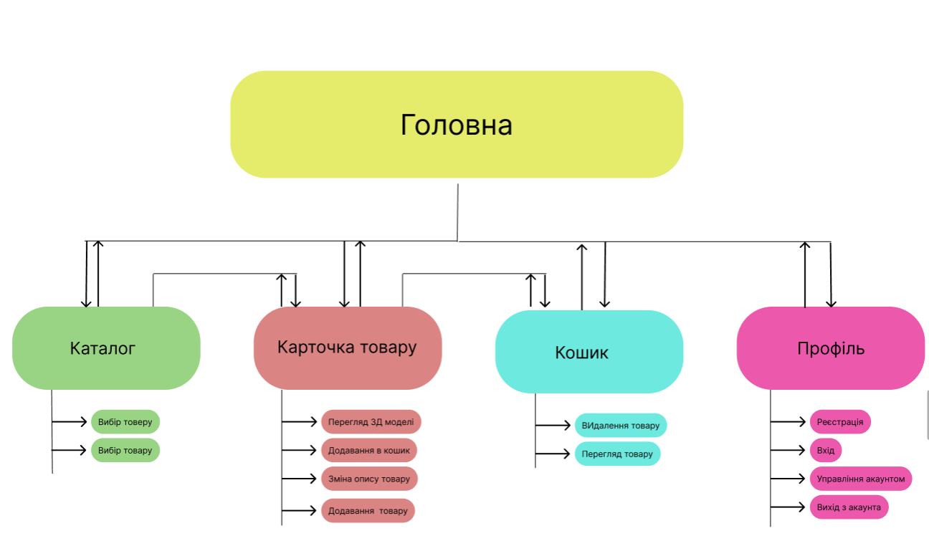
Рисунок 1 – Карта сайту

Вайрфреймова модель
До розробки дизайну були створені вайрфрейми основних сторінок, що дозволило визначити структуру блоків, позиції елементів управління та сценарії взаємодії без прив’язки до візуального стилю. Вайрфрейми використовували сітку з однаковими відступами, що забезпечує порядок і узгодженість усіх сторінок сайту.
- Головна сторінка
Для головної сторінки а саме для першого екрану, я захотів вибрати унікальну композицію – прямокутник в широкій сітці. Вайрфрейм головної сторінки містить велику верхню візуальну секцію для промо-блока з ключовим зображенням. Нижче розміщені інформаційні блоки з текстом про бренд, акцентні секції для колекцій та рекомендацій товарів. Присутні окремі модулі з фотографіями, короткими описами та кнопками переходу. Структура побудована на великій кількості горизонтальних блоків, які поєднують візуальний контент і текстові елементи.
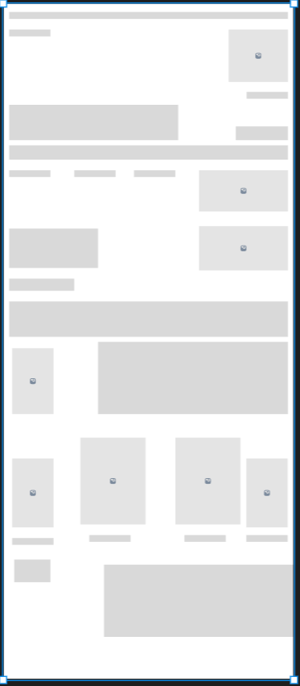
Рисунок 2 – Головна сторінка
- Каталог товарів
Цей вайрфрейм демонструє сітку товарів із рівномірно розташованими картками годинників. Кожна картка містить місце для зображення товару та короткої інформації (назва, ціна). У верхній частині сторінки передбачена панель для навігації або фільтрів. Нижня частина містить широкі блоки для додаткових секцій, таких як рекомендації або інформаційні вставки.
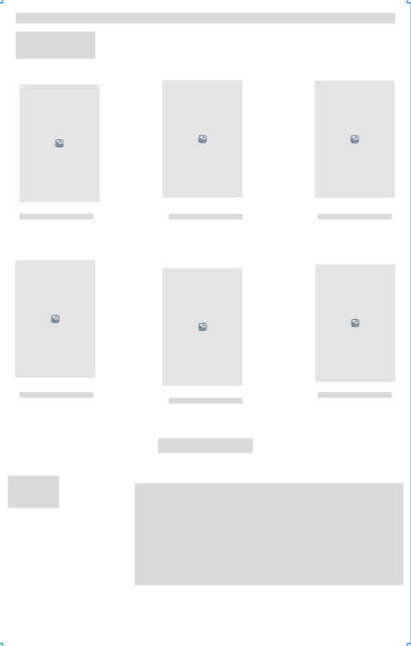
Рисунок 3 – Каталог товарів
- Картка товару
Вайрфрейм сторінки товару складається з великої секції для основного зображення або 3D-моделі, а також додаткових мініатюр збоку. Праворуч розташований опис товару, блок із ціною, характеристиками та кнопками для купівлі. Нижче знаходиться секція з рекомендованими товарами, що повторює структуру карток із каталогу. Структура побудована так, щоб користувач міг одночасно бачити візуальний контент і ключову інформацію про модель.
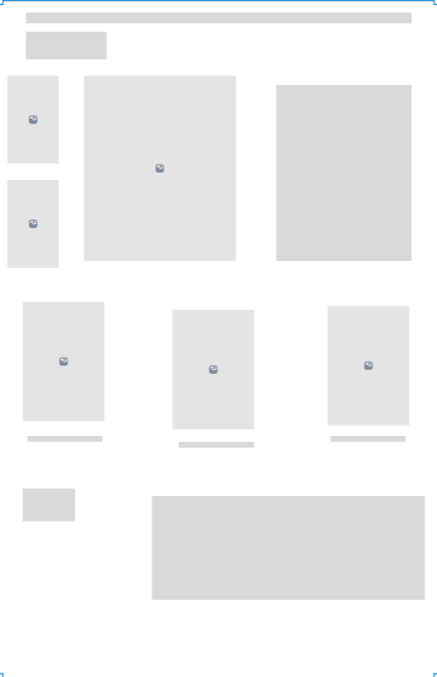
Рисунок 4 – Картка товару

2.2 Розробка протатипу інтерфейсу програмного забезпечення

2.2.1 Дизайн-макет сайту
Для сайту CE був створений повномасштабний дизайн-макет у Figma.
У нього входять такі сторінки:
- Головна сторінка — великі фотографії годинників, розділ «Про нас», рекомендації.
- Каталог — сітка товарів із цінами та фотографіями.
- Сторінка товару — фото, 3D-модель, опис, рекомендації.
- Форми створення та редагування товару (адмін-інтерфейс).
У макеті використано мінімалістичну композицію, контрастну типографіку та теплу акцентну палітру, що створює преміальний візуальний стиль.

2.2.2 Інтерактивний прототип

Для переходу між сторінками використовується Trigger: On click з дією Navigate to. Цей механізм застосовується під час навігації через header всіх сторінках. Прототип дизайну рис. 5
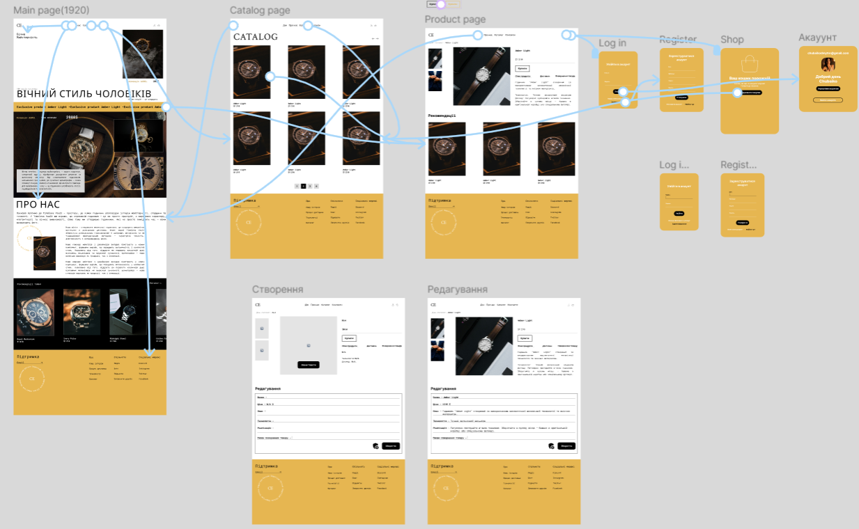
Рисунок 5 – Прототип всього сайту
Для вспливаючих overlay Trigger: On click, Action: Open overlay, Animation: Move in. Рис. 6
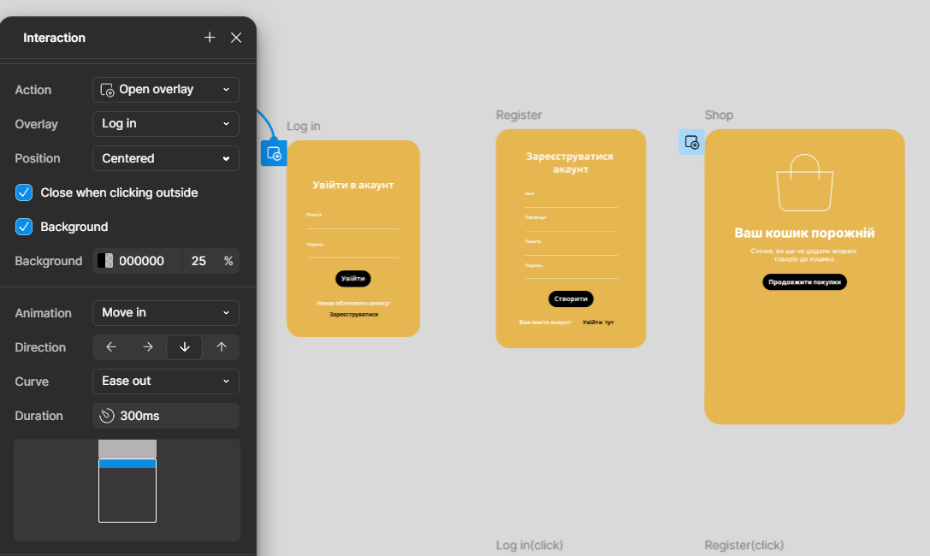
Рисунок 6 – Прототип для overlay
Для переходів по інформації на головній сторінці я реалізував систему якорів. Прототип Trigger: On click, Action: Scroll to, Animation: Easy out. Також для зручності включаємо функцію для виходу з overlay коли натискаємо за його межі. Рис. 7
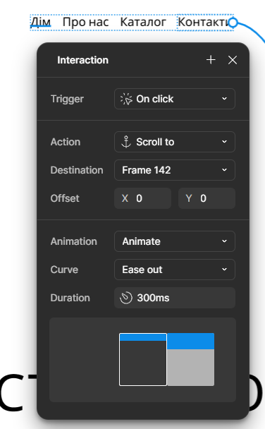
Рисунок 7 – Якори

Для анімації кнопки купівлі реалізація така Trigger: While hovering, Action: Change to, Animation: Smarte animate. Також потрібно зауважити що варіанти кнопки треба було зробити фреймами і створити Component set для коректної анімації. Рис. 8

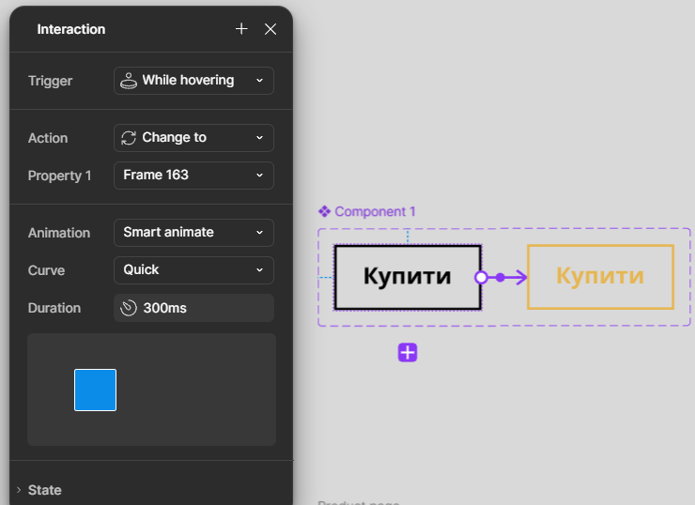
Рисунок 8 – Анімація кнопки
Для слайдеру особливих прототипів не викоритовуємо, в прототипі включаємо тільки горизонтальний скролінг. Рис 9

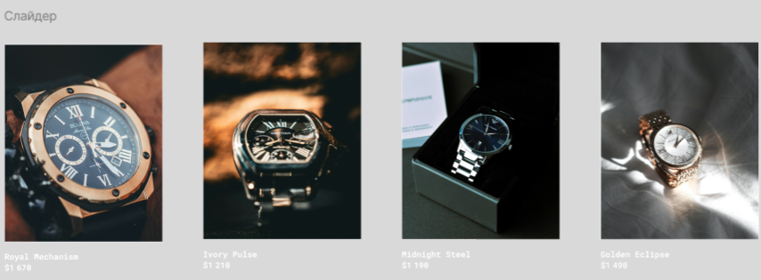
Рисунок 9 – Слайдер
У межах етапу розробки прототипу інтерфейсу було створено повноцінний дизайн-макет сайту з урахуванням структури, логіки навігації та вимог користувацького досвіду. До прототипу включено всі основні сторінки: головну, каталог, картку товару, адміністративну форму редагування та додаткові елементи взаємодії. Для кожного екрана було побудовано інтерактивні зв’язки, що відображають реальну поведінку системи при переходах між сторінками, перегляді товарів та роботі з інтерфейсом.
Окрему увагу приділено реалізації інтерактивних елементів, слайдерів рекомендацій та форм редагування, що забезпечує зрозумілий і сучасний користувацький досвід. Рис. 10

Рисунок 10 – Дизайн сайту

2.2.3 Переведеня макету сайту figma в html код
Для перетворення макету сайту в HTML-код я використовував плагін Anima. За допомогою безкоштовної версії вдалося перевести лише одну головну сторінку, оскільки вона дозволяє виконувати експорт лише раз на добу.
Про недоліки плагіну можу зауважити що деякі об’єкти при використані плагіна переноситься некоректно, тому багато елементів і підключення картинок треба робити вручну. Рис. 11.
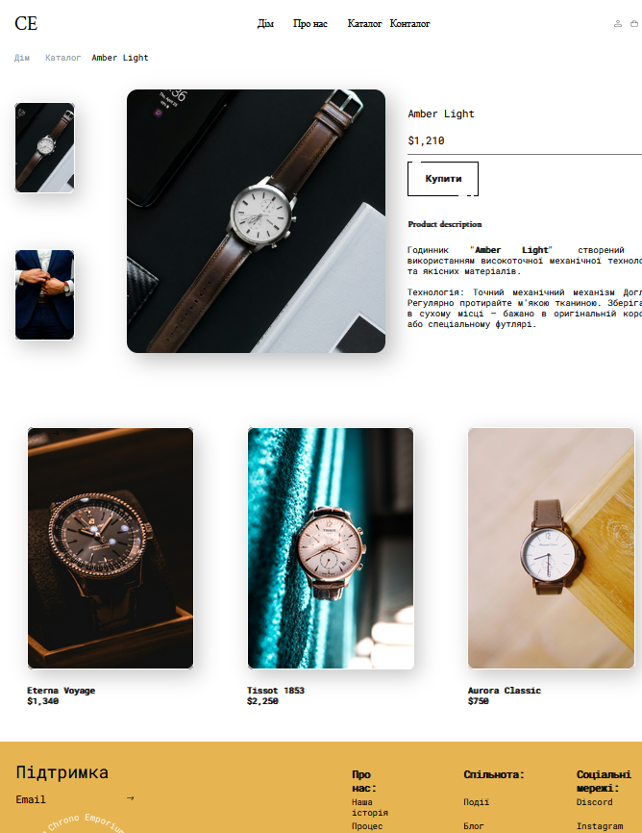
Рисунок 11 – Карточка продукт
Лістинг коду html-файлу надано в додатку А.

Висновки
Під час навчальної практики був створений повний прототип сайту преміальних годинників CE. Спочатку було визначено мету, завдання та основу майбутнього проєкту. Також були описані сценарії взаємодії користувача і адміністратора, що допомогло краще зрозуміти логіку роботи сайту.
У робочій частині було розроблено карту сайту, створено вайрфрейми та дизайн-макет усіх основних сторінок. Особлива увага приділялася 3D-моделі годинника, яка є ключовою особливістю сайту та суттєво покращує взаємодію користувача з продуктом. Після цього був створений інтерактивний прототип з переходами між сторінками та всіма необхідними елементами.
Важливим етапом стало переведення дизайн-макету у HTML-код за допомогою плагіна Anima. Це дозволило перевірити, як дизайн виглядає у браузері, і зрозуміти можливості та обмеження автоматичної генерації верстки.
Загалом виконана робота показала повний цикл створення інтерфейсу: від ідеї та дизайну — до інтерактивного прототипу і початкової HTML-реалізації. Отриманий результат можна використовувати як основу для подальшої розробки сайту та вдосконалення його функціоналу.

Перелік джерел
- Figma. Офіційна документація та навчальні матеріали.
- Mozilla Developer Network (MDN). Довідник з HTML та CSS.
- W3Schools. Навчальні матеріали з веб-розробки.
- Матеріали лекцій та методичні вказівки з дисципліни «Людинно-машинний інтерфейс».
- Документація плагінів для експорту макетів Figma у HTML.
- Онлайн-ресурси з основ веб-дизайну та користувацького інтерфейсу.

Додатки
Додаток А

код ПРоГРАМНОГО ПРОДУКТУ
product.html
<!DOCTYPE html>
<html>
<head>
<link href="https://fonts.googleapis.com/css?family=Crimson+Text&display=swap" rel="stylesheet" />
<link href="https://fonts.googleapis.com/css?family=Roboto+Mono&display=swap" rel="stylesheet" />
<link href="./css/style.css" rel="stylesheet" />
<title>ProductPage</title>
</head>
<body>
<div class="Main">
<div class="Header">
<span class="Text1">CE</span>
<nav class="HeaderMenu">

<a class="HomeButton" href="#">Дім</a>
<a class="OurPolicyButton" href="#">Про нас</a>
<a class="CatalogButton" href="#">Каталог</a>
<a class="ContactsButton" href="#">Конталог</a>

</nav>
<div class="Icons">
<div class="bg1">
<a class="ProfileButton" href="#"></a>
</div>
<div class="bg2">
<a class="CartButton" href="#"></a>
</div>
<div class="bg3">
<a class="SunButton" href="#"></a>
</div>
</div>
</div>
<div class="Product">
<div class="P_pic1"></div>
<div class="P_display"></div>
<div class="P_pic3"></div>
<span class="P_text">Amber Light<br><br>
$1,210</span>
<div class="line2"></div>

<a class="fancy" href="#">
<span class="top-key"></span>
<span class="text">Купити</span>
<span class="bottom-key-1"></span>
<span class="bottom-key-2"></span>
</a>
<span class="P_desc_elem">Product description</span>
<span class="P_description">Годинник "<b>Amber Light</b>" створений із використанням високоточної механічної технології та якісних матеріалів.<br>
<br>Технологія: Точний механічний механізм Догляд: Регулярно протирайте м’якою тканиною. Зберігайте в сухому місці — бажано в оригінальній коробці або спеціальному футлярі.</br></span>
</div>
<div class="Map">
<span class="MapElement1">Дім</span>
<span class="MapElement2">Каталог</span>
<span class="MapElement3">Amber Light</span>
</div>
<div class="prop_fold">
<div class="line2" style="width:1836px; position: absolute; top: 0px; left: 44px;"></div>
<a class="prop" href="#">
<div class="img1"></div>
<span class="prop_desc">Eterna Voyage
$1,340</span>
</a>
<a class="prop" style="position: absolute; left: 610px;" href="#">
<div class="img2"></div>
<span class="prop_desc">Tissot 1853<br>
$2,250</span>
</a>
<a class="prop" style="position: absolute; left: 1223px;" href="#">
<div class="img3"></div>
<span class="prop_desc">Aurora Classic
$750</span>
</a>
<span class="Text2">Рекомендації</span>
<a href="#">
<div class="pointer-arrow" style="position: absolute; top: 110px; left: 144px;"></div>
</a>
</div>
<div class="Footer">
<div class="F_container"></div>
<div class="F_socials">
<div class="F_holder">
<div class="F_Columns">
<nav class="F_Column" style="position: absolute; left: 39px;">

<a class="F_link-about"><b>Про нас:</b></a>
<a class="F_link-our-story" href="#">Наша історія</a>
<a class="F_link-order-process" href="#">Процес доставки</a>
<a class="F_link-technologies" href="#">Технології</a>
<a class="F_link-catalog" href="#">Каталог</a>

</nav>
<nav class="F_Column" style="position: absolute; left: 349px;">

<a class="F_link-community"><b>Спільнота:</b></a>
<a class="F_link-events" href="#">Події</a>
<a class="F_link-blog" href="#">Блог</a>
<a class="F_link-podcast" href="#">Подкаст</a>
<a class="F_link-invite-friend" href="#">Запросити</a>

</nav>
<nav class="F_Column" style="position: absolute; left: 662px;">

<a class="F_link-socials"><b>Соціальні мережі:</b></a>
<a class="F_link-discord" href="#">Discord</a>
<a class="F_link-instagram" href="#">Instagram</a>
<a class="F_link-twitter" href="#">Twitter</a>
<a class="F_link-facebook" href="#">Facebook</a>

</nav>
</div>
<div class="Support">
<span class="Sup_text">Підтримка</span>
<a class="Sup_link" href="#">
<div class="pointer-arrow"></div>
<div class="line1"></div>
<span class="Ssup_text">Email</span>
</a>
</div>
</div>
</div>
<div class="Logo"></div>
</div>
</div>
</body>
</html>

style.css
* {
box-sizing: border-box;
}
body {
font-size: 14px;
}

.Main {
width: 100%;
height: 2896px;
background: rgba(255,255,255,1);
opacity: 1;
position: absolute;
top: 0px;
left: 0px;
overflow: hidden;
}

/* HEADER FOLDERS */

.Header {
width: 100%;
height: 70px;
opacity: 1;
position: absolute;
top: 52px;
left: 0px;
overflow: hidden;
}
.HeaderMenu {
width: 500px;
height: 36px;
opacity: 1;
position: absolute;
top: 17px;
left: 712px;
overflow: hidden;
}
.Text1 {
width: 65px;
color: rgba(0,0,0,1);
position: absolute;
top: 0px;
left: 40px;
font-family: Crimson Text;
font-size: 54px;
opacity: 1;
text-align: left;
}

/* BUTTONS HEADER */

.HomeButton {
width: 67px;
color: rgba(0,0,0,1);
position: absolute;
top: 0px;
left: 2px;
font-family: Crimson Text;
font-size: 28px;
opacity: 1;
text-align: left;
text-decoration: none;
}
.OurPolicyButton {
width: 118px;
color: rgba(0,0,0,1);
position: absolute;
top: 0px;
left: 102px;
font-family: Crimson Text;
font-size: 28px;
opacity: 1;
text-align: left;
text-decoration: none;
}
.CatalogButton {
width: 84px;
color: rgba(0,0,0,1);
position: absolute;
top: 0px;
left: 253px;
font-family: Crimson Text;
font-size: 28px;
opacity: 1;
text-align: left;
text-decoration: none;
}
.ContactsButton {
width: 97px;
color: rgba(0,0,0,1);
position: absolute;
top: 0px;
left: 370px;
font-family: Crimson Text;
font-size: 28px;
opacity: 1;
text-align: left;
text-decoration: none;
}

/* ICONS */

.Icons {
width: 122px;
height: 70px;
opacity: 1;
position: absolute;
left: 1700px;
overflow: hidden;
}
.bg1 {
width: 32px;
height: 32px;
background: rgba(255,255,255,1);
opacity: 1;
position: absolute;
top: 19px;
left: 0px;
overflow: hidden;
}
.bg2 {
width: 32px;
height: 32px;
background: rgba(255,255,255,1);
opacity: 1;
position: absolute;
top: 19px;
left: 45px;
overflow: hidden;
}
.bg3 {
width: 32px;
height: 32px;
background: rgba(255,255,255,1);
opacity: 1;
position: absolute;
top: 19px;
left: 90px;
overflow: hidden;
}

.CartButton {
width: 21px;
height: 21px;
background: url("../images/gui/cart.png");
background-repeat: no-repeat;
background-position: center center;
background-size: cover;
opacity: 1;
position: absolute;
top: 5px;
left: 5px;
overflow: hidden;
}
.ProfileButton {
width: 21px;
height: 21px;
background: url("../images/gui/profile.png");
background-repeat: no-repeat;
background-position: center center;
background-size: cover;
opacity: 1;
position: absolute;
top: 5px;
left: 5px;
overflow: hidden;
}
.SunButton {
width: 21px;
height: 21px;
background: url("../images/gui/sun.png");
background-repeat: no-repeat;
background-position: center center;
background-size: cover;
opacity: 1;
position: absolute;
top: 5px;
left: 5px;
overflow: hidden;
}

/* PRODUCT PICTURES */
.Product {
width: 100%;
height: 900px;
opacity: 1;
position: absolute;
top: 205px;
left: 0px;
overflow: hidden;
}
.P_pic1 {
width: 168px;
height: 254px;
background: url("../images/Watch10.png");
background-repeat: no-repeat;
background-position: center center;
background-size: cover;
opacity: 1;
position: absolute;
top: 99px;
left: 40px;
overflow: hidden;
border: 1px solid white;
box-shadow: 12px 17px 51px rgba(0, 0, 0, 0.22);
backdrop-filter: blur(6px);
border-radius: 17px;
cursor: pointer;
transition: all 0.5s;
display: flex;
align-items: center;
justify-content: center;
user-select: none;
color: black;
}
.P_pic1:hover {
border: 1px solid black;
transform: scale(1.05);
}
.P_pic1:active {
transform: scale(0.95) rotateZ(1.7deg);
}

.P_display {
width: 716px;
height: 732px;
background: url("../images/Watch10.png");
background-repeat: no-repeat;
background-position: center center;
background-size: cover;
opacity: 1;
position: absolute;
left: 352px;
top: 64px;
overflow: hidden;
border-radius: 30px;
box-shadow: 20px 20px 60px #bebebe,
-20px -20px 60px #ffffff;
}
.P_pic3 {
width: 168px;
height: 254px;
background: url("../images/Watch11.png");
background-repeat: no-repeat;
background-position: center center;
background-size: cover;
opacity: 1;
position: absolute;
top: 506px;
left: 40px;
overflow: hidden;
border: 1px solid white;
box-shadow: 12px 17px 51px rgba(0, 0, 0, 0.22);
backdrop-filter: blur(6px);
border-radius: 17px;
cursor: pointer;
transition: all 0.5s;
display: flex;
align-items: center;
justify-content: center;
user-select: none;
color: black;
}
.P_pic3:hover {
border: 1px solid black;
transform: scale(1.05);
}
.P_pic3:active {
transform: scale(0.95) rotateZ(1.7deg);
}
.P_text {
width: 185px;
color: rgba(0,0,0,1);
position: absolute;
top: 111px;
left: 1131px;
font-family: Roboto Mono;
font-size: 28px;
opacity: 1;
text-align: left;
}
.P_desc_elem {
width: 206px;
color: rgba(0,0,0,1);
position: absolute;
top: 422px;
left: 1131px;
font-family: Crimson Text;
font-weight: Bold;
font-size: 24px;
opacity: 1;
text-align: left;
}
.P_description {
width: 700px;
color: rgba(0,0,0,1);
position: absolute;
top: 493px;
left: 1130px;
font-family: Roboto Mono;
font-size: 24px;
opacity: 1;
text-align: justify;
}

/* MAP */
.Map {
width: 374px;
height: 32px;
opacity: 1;
position: absolute;
top: 166px;
left: 39px;
overflow: hidden;
}
.MapElement1 {
width: 58px;
color: rgba(145,145,145,1);
position: absolute;
top: 0px;
left: 0px;
font-family: Roboto Mono;
font-size: 24px;
opacity: 1;
text-align: left;
}
.MapElement2 {
width: 101px;
color: rgba(145,145,145,1);
position: absolute;
top: 0px;
left: 86px;
font-family: Roboto Mono;
font-size: 24px;
opacity: 1;
text-align: left;
}
.MapElement3 {
width: 159px;
color: rgba(0,0,0,1);
position: absolute;
top: 0px;
left: 215px;
font-family: Roboto Mono;
font-size: 24px;
opacity: 1;
text-align: left;
}

/* PROPOSITIONS */
.prop_fold {
width: 100%;
height: 900px;
opacity: 1;
position: absolute;
top: 1106px;
overflow: hidden;
}
.prop {
width: 610px;
height: 900px;
opacity: 1;
position: absolute;
overflow: hidden;
}
.img1 {
width: 465px;
height: 671px;
background: url(../images/Watch01.png);
background-repeat: no-repeat;
background-position: center center;
background-size: cover;
opacity: 1;
position: absolute;
top: 100px;
left: 74px;
border: 1px solid white;
box-shadow: 12px 17px 51px rgba(0, 0, 0, 0.22);
backdrop-filter: blur(6px);
border-radius: 17px;
cursor: pointer;
transition: all 0.5s;
display: flex;
align-items: center;
justify-content: center;
user-select: none;
color: black;
}
.img1:hover {
border: 1px solid black;
transform: scale(1.05);
}
.img1:active {
transform: scale(0.95) rotateZ(1.7deg);
}

.prop_desc {
width: 260px;
color: rgba(0,0,0,1);
position: absolute;
top: 813px;
left: 74px;
font-family: Roboto Mono;
font-weight: Bold;
font-size: 24px;
opacity: 1;
text-align: left;
}
.img2 {
width: 465px;
height: 671px;
background: url(../images/Watch12.jpg);
background-repeat: no-repeat;
background-position: center center;
background-size: cover;
opacity: 1;
position: absolute;
top: 100px;
left: 74px;
border: 1px solid white;
box-shadow: 12px 17px 51px rgba(0, 0, 0, 0.22);
backdrop-filter: blur(6px);
border-radius: 17px;
cursor: pointer;
transition: all 0.5s;
display: flex;
align-items: center;
justify-content: center;
user-select: none;
color: black;
}
.img2:hover {
border: 1px solid black;
transform: scale(1.05);
}
.img2:active {
transform: scale(0.95) rotateZ(1.7deg);
}
.img3 {
width: 465px;
height: 671px;
background: url(../images/Watch13.jpg);
background-repeat: no-repeat;
background-position: center center;
background-size: cover;
opacity: 1;
position: absolute;
top: 100px;
left: 74px;
border: 1px solid white;
box-shadow: 12px 17px 51px rgba(0, 0, 0, 0.22);
backdrop-filter: blur(6px);
border-radius: 17px;
cursor: pointer;
transition: all 0.5s;
display: flex;
align-items: center;
justify-content: center;
user-select: none;
color: black;
}
.img3:hover {
border: 1px solid black;
transform: scale(1.05);
}
.img3:active {
transform: scale(0.95) rotateZ(1.7deg);
}
.Text2 {
width: 433px;
color: rgba(0,0,0,1);
position: absolute;
top: 1065px;
left: 37px;
font-family: Roboto Mono;
font-weight: Bold;
font-size: 48px;
opacity: 1;
text-align: left;
}

/* FOOTER */
.Footer {
width: 100%;
height: 819px;
opacity: 1;
position: absolute;
top: 2077px;
left: 0px;
overflow: hidden;
}
.F_container {
width: 100%;
height: 819px;
background: rgba(230,181,81,1);
opacity: 1;
position: absolute;
top: 0px;
left: 0px;
overflow: hidden;
}
.F_socials {
width: 100%;
height: 340px;
opacity: 1;
position: absolute;
top: 52px;
left: 43px;
overflow: hidden;
}
.F_holder {
width: 100%;
height: 350px;
opacity: 1;
position: absolute;
top: 0px;
left: 0px;
overflow: hidden;
}
.F_Columns {
width: 946px;
height: 320px;
opacity: 1;
position: absolute;
top: 21px;
left: 894px;
overflow: hidden;
}
.F_Column {
width: 213px;
height: 320px;
opacity: 1;
overflow: hidden;
}
.F_link-about {
width: 99px;
color: rgba(0,0,0,1);
position: absolute;
top: 0px;
left: 0px;
font-family: Roboto Mono;
font-size: 28px;
opacity: 1;
text-align: left;
text-decoration: none;
}
.F_link-our-story {
width: 130px;
color: rgba(0,0,0,1);
position: absolute;
top: 80px;
left: 0px;
font-family: Roboto Mono;
font-size: 24px;
opacity: 1;
text-align: left;
text-decoration: none;
}
.F_link-order-process {
width: 188px;
color: rgba(0,0,0,1);
position: absolute;
top: 145px;
left: 0px;
font-family: Roboto Mono;
font-size: 24px;
opacity: 1;
text-align: left;
text-decoration: none;
}
.F_link-technologies {
width: 173px;
color: rgba(0,0,0,1);
position: absolute;
top: 210px;
left: 0px;
font-family: Roboto Mono;
font-size: 24px;
opacity: 1;
text-align: left;
text-decoration: none;
}
.F_link-catalog {
width: 101px;
color: rgba(0,0,0,1);
position: absolute;
top: 275px;
left: 0px;
font-family: Roboto Mono;
font-size: 24px;
opacity: 1;
text-align: left;
text-decoration: none;
}

.F_link-community {
width: 178px;
color: rgba(0,0,0,1);
position: absolute;
top: 0px;
left: 0px;
font-family: Roboto Mono;
font-size: 28px;
opacity: 1;
text-align: left;
text-decoration: none;
}
.F_link-events {
width: 87px;
color: rgba(0,0,0,1);
position: absolute;
top: 80px;
left: 0px;
font-family: Roboto Mono;
font-size: 24px;
opacity: 1;
text-align: left;
text-decoration: none;
}
.F_link-blog {
width: 58px;
color: rgba(0,0,0,1);
position: absolute;
top: 145px;
left: 0px;
font-family: Roboto Mono;
font-size: 24px;
opacity: 1;
text-align: left;
text-decoration: none;
}
.F_link-podcast {
width: 101px;
color: rgba(0,0,0,1);
position: absolute;
top: 210px;
left: 0px;
font-family: Roboto Mono;
font-size: 24px;
opacity: 1;
text-align: left;
text-decoration: none;
}
.F_link-invite-friend {
width: 217px;
color: rgba(0,0,0,1);
position: absolute;
top: 275px;
left: 0px;
font-family: Roboto Mono;
font-size: 24px;
opacity: 1;
text-align: left;
text-decoration: none;
}
.F_link-socials {
width: 118px;
color: rgba(0,0,0,1);
position: absolute;
top: 0px;
left: 0px;
font-family: Roboto Mono;
font-size: 28px;
opacity: 1;
text-align: left;
text-decoration: none;
}
.F_link-discord {
width: 101px;
color: rgba(0,0,0,1);
position: absolute;
top: 80px;
left: 0px;
font-family: Roboto Mono;
font-size: 24px;
opacity: 1;
text-align: left;
text-decoration: none;
}
.F_link-instagram {
width: 130px;
color: rgba(0,0,0,1);
position: absolute;
top: 145px;
left: 0px;
font-family: Roboto Mono;
font-size: 24px;
opacity: 1;
text-align: left;
text-decoration: none;
}
.F_link-twitter {
width: 101px;
color: rgba(0,0,0,1);
position: absolute;
top: 210px;
left: 0px;
font-family: Roboto Mono;
font-size: 24px;
opacity: 1;
text-align: left;
text-decoration: none;
}
.F_link-facebook {
width: 116px;
color: rgba(0,0,0,1);
position: absolute;
top: 275px;
left: 0px;
font-family: Roboto Mono;
font-size: 24px;
opacity: 1;
text-align: left;
text-decoration: none;
}
.Support {
width: 330px;
height: 126px;
opacity: 1;
position: absolute;
top: 0px;
left: 0px;
overflow: hidden;
}
.Sup_text {
width: 217px;
color: rgba(0,0,0,1);
position: absolute;
top: 0px;
left: 0px;
font-family: Roboto Mono;
font-size: 48px;
opacity: 1;
text-align: left;
}
.Sup_link {
width: 330px;
height: 37px;
opacity: 1;
position: absolute;
top: 89px;
left: 0px;
overflow: hidden;
}
.Ssup_text {
width: 90px;
color: rgba(0,0,0,1);
position: absolute;
top: 0px;
left: 0px;
font-family: Roboto Mono;
font-size: 28px;
opacity: 1;
text-align: left;
}
.pointer-arrow {
width: 19px;
height: 12px;
background: url(../images/gui/Vector-right.png);
background-repeat: no-repeat;
background-position: center center;
background-size: cover;
opacity: 1;
position: absolute;
top: 10px;
left: 308px;
overflow: hidden;
}
.line1 {
width: 330px;
height: 1px;
background: rgba(0,0,0,1);
opacity: 1;
position: absolute;
top: 34px;
left: 0px;
overflow: hidden;
}
.line2 {
width: 749px;
height: 1px;
background: rgba(123, 123, 123);
opacity: 1;
position: absolute;
top: 244px;
left: 1131px;
overflow: hidden;
}
.Logo {
width: 341px;
height: 344px;
background: url("../images/logo-white.png");
background-repeat: no-repeat;
background-position: center center;
background-size: cover;
opacity: 1;
position: absolute;
top: 192px;
left: 61px;
overflow: hidden;
}

/* SPECIAL STYLES */
.fancy {
background-color: transparent;
border: 2px solid #000;
border-radius: 0;
box-sizing: border-box;
color: #fff;
cursor: pointer;
display: inline-block;
float: none;
font-weight: 700;
letter-spacing: 0.05em;
margin: 0;
outline: none;
overflow: visible;
padding: 1.25em 2em;
position: relative;
top: 263px;
left: 1131px;
text-align: center;
text-decoration: none;
text-transform: none;
transition: all 0.3s ease-in-out;
user-select: none;
font-family: Roboto Mono;
font-size: 23px;
}
.fancy .text {
font-size: 1.125em;
line-height: 1.33333em;
text-decoration: none;
color: black;
}
.fancy .top-key {
height: 2px;
width: 1.5625rem;
top: -2px;
left: 0.625rem;
position: absolute;
background: #e8e8e8;
transition: width 0.5s ease-out, left 0.3s ease-out;
}
.fancy .bottom-key-1 {
height: 2px;
width: 1.5625rem;
right: 1.875rem;
bottom: -2px;
position: absolute;
background: #e8e8e8;
transition: width 0.5s ease-out, right 0.3s ease-out;
}
.fancy .bottom-key-2 {
height: 2px;
width: 0.625rem;
right: 0.625rem;
bottom: -2px;
position: absolute;
background: #e8e8e8;
transition: width 0.5s ease-out, right 0.3s ease-out;
}

.fancy:hover {
color: white;
background: black;
}
.fancy:hover::before {
width: 0.9375rem;
background: white;
}
.fancy:hover .text {
color: white;
}
.fancy:hover .top-key {
width: 0px;
}
.fancy:hover .bottom-key-1,
.fancy:hover .bottom-key-2 {
right: 0;
width: 0;
}

.arrow {
border: solid black;
border-width: 0 3px 3px 0;
display: inline-block;
padding: 3px;
}

.right {
transform: rotate(-45deg);
-webkit-transform: rotate(-45deg);
}

.left {
transform: rotate(135deg);
-webkit-transform: rotate(135deg);
}

Додаток А
Тексти програмного коду
product1.html
style.css

